**Өзiн-өзi тану сабағының жоспары**

**Сынып: 3-**4 сынып

**Тақырып: Мейірмділік –асыл қасиет**

**Құндылық:**мейірімділік,сүйіспеншілік, қайырымдылық, сыйластық

**Қасиеттер:**мейірімділік,сүйіспеншілік,сыйластық, қайырымдылық

**Мұғалiмі:**Жапарова Р.Н

**Сабақ мақсаты:** Балалардың «мейірімділік», «қайырымдылық» құндылықтары туралы түсініктерін кеңейту.

**Міндеттері:**

* Мейірімділіктің адам өміріндегі маңыздылығын түсіндіру.
* Өзара сыйластық қарым-қатынастарын дамыту.
* Мейірбандылыққа тәрбиелеу.

***Ресурстар:****(құралдар, мәлiметтер, бейнебаян)*

**Сабақ барысы:**

1. **Психологиялық дайындық кезеңі.**

Мұғалім: -Саламатсыздар ма құрметті оқушылар және ұстаздар!Бүгінгі біздің өзін-өзі тану пәнінен «Мейірімділік-асыл қасиет» тақырыбындағы ашық сабағымызға қош келдіңіздер.

1. **Тыныштық сәті** (Үнтаспадан арнайы әуен естіледі) Балаларға мейірімділік сезімін сезіну мақсатында тыныштық сәті ұйымдастырылады. Мұғалім: Балалар, көзімізді жұмып, біраз демалып жақсы істерді көз алдымызға елестетейік. Біз қазір керемет, әрі сиқырлы, мейірімділік пен сүйіспеншілікке, ізгілікке толы әлемге саяхат жасаймыз. Бұл әлемнің ауасы тым таза, жұпар иісті. Бәріміз сол әлемге қарай қадам басайық. сүйспеншілік, мейірімділік, ізгілік нұры бізге қонып, жан – дүниемізді осы жақсы сезімге толтырады. Адамдар бір – біріне тек жақсылық, қуаныш, ізгілік сыйлап жатса, қандай жақсы болар еді! Қайтатын уақыт жетті, сиқырлы әлеммен қоштас отырып, мейірімділік нұрын өзімізбен бірге ала кетейік. Енді балалар көздеріңді ашыңдар

Сабағымызды бастау үшін балалар барлығымыз шаттық шеңберіне тұрайық.

3.**Шаттық шеңбері:** Балалар ортаға шеңбер құрып тұрып, «Мен апамның ай мен күні» өлеңін айтайық.

                                               Апам мені: «Айым» - дейді,

                                               Мен мұңайсам, уайым жейді.

                                               Апам мені: «Күнім» - дейді,

                                               Мен қуансам күлімдейді.

**Топтарға бөлу**

І топ. Қызыл түс – адамның энергияға толы екенін көрсетеді.Олар кез келген қиындыққа мойынсұнбайтын,күрескер,батыл адамдар.

ІІ топ. Жасыл түс – бұл түсті таңдағандар айналасындағы адамдардан мақтаулар, жақсы пікірлер күтетін адамдар.Сондай-ақ, бұл түс такаппарлықтың нышаны.

**Жаңа сабақтың тақырыбымен таныстыру:**

-          Біз бүгінгі сабақта адамның жақсы қасиеттерінің бірі мейірімділік туралы әңгімелесеміз.

-          Балалар мейірімділік әр адамның жүрегінде өмір сүреді. Мейірімділікті адамның көзінен көруге, іс-қимылынан табуға болады. Мейірімді адамды барлығы жақсы көреді.

**Әңгімелесу**

-          Мейірімділікті қалай көрсетуге болады?

-          Өздеріңе мейірімділік көрсеткен кезде қандай сезімге бөлендіңдер?

-          Адамдар бір-біріне жылы сезімдерін білдіріп, айналасындағыларға тек жақсылық ойлап, игілікті істер жасау арқылы ғана мейірімділікті таныта алады.

**МӘТІНМЕН ЖҰМЫС**

**Мейірімділік туралы өсиет әңгіме**

Саудагер айналаны бақылап, терезеге ұзақ қарап тұрды. Осы сәтте дүкенге сүйкімді бүлдіршін кіріп келіп, сөредегі заттарға көз жүгіртті. Қаздай тізілген моншақтарды көргенде көздері жайнай түсті. Арада біраз уақыт өткен соң қолын созып, көгілдір інжуден жасалған моншақты нұсқады.

Мұны әпкеме сыйлағым келеді. Оны маған гүл суреті бар қағазға орап бересіз бе? – деп сұрады бүлдіршін.

Саудагер көзі жәудіреген бүлдіршіннің ақшасы бар екеніне күмән танытып:

- Сенің қанша ақшаң бар? – деп сұрады.

Бүлдіршін қалтасынан ақша ораған орамалын алып, үстелдің үстіне бірнеше тиын қойды.

- Бұл жете ме? – деп сұрады. Дауысынан үміт оты ұшқындай түсті.

Бүлдіршін ұсынған ақша моншақтың қорабына да жетпейтін еді.

- Білесіз бе, мен сүйікті әпкеме сыйлық жасағым келеді. Әпкем анамыз қайтыс болғалы бізге қарайлап келеді. Ол өзіне мүлдем назар аудармайды. Бүгін оның туған күні. Мына моншақты сыйлағым келеді. Көгілдір түсі көзімен жақсы үйлесетін еді, - деп бүлдіршін мақтана түсті.

Саудагер бүлдіршіннің мына сөздерін естіп, жүрегі елжірей түсті. Моншақты қаптамаға салып, сыртын лентамен байлады.

- Ала ғой, құлыным! Жолда абайлап жүр. Жоғалтып алма, - деп моншақты ұсынды.

Қуаныштан жүрегі жарылардай болған бүлдіршін сыйлықты ала салысымен үйіне бет алды. Саудагердің жұмыс күні аяқталуға таяп қалған кезде дүкенге жас бойжеткен кіріп келді. Бірден саудагердің үстелінің үстіне моншақты, қаптаманы және лентаны бөлек-бөлек қойды.

- Бұл моншақ осы жерден сатып алынды ма? Оның бағасы қанша? – деп сұрады бойжеткен.

- А! – деді саудагер, - Мен кез келген бұйымымды келісімді бағамен сатамын.

- Менің сіңілімнің бірнеше тиыны ғана бар болатын. Ал мына моншақ таза інжуден жасалған емес пе? Оның бағасы да қымбат болу керек. Мұны қалтамыз көтермейді, - деп ағынан жарылды бойжеткен.

Саудагердің жүзіне күлкі үйіріліп, бойжеткенге моншақты қайта ұсынды.

- Ол ең қымбат бағаны төледі. Қолында бардың барлығын берді. Ал мұны мына заманда ересек адамдар да жасай алмас еді...

Дүкеннің ішінде үнсіздік орнап, екі көзден мөлтілдеп жас ағылды.

***Сұрақтар.*** 1. Саудагерден кішкентай қыз інжуді кім үшін, не үшін сатып алғысы келді ?

2.Қыз әпкесін қалай сипаттады?

3.Саудагер қыздың ақшасы жетпеседе неліктен қымбат моншақты әдемілеп орап берді?

4. Әпкесі моншақты неге қайтарғысы келді?

5. Саудагер кішкентай қыздың моншаққа қандай құнын төлегенін айтты?

6.Өсиет әңгіменің мәні неде?

7.Осы әңгімеден қандай қасиеттерді көругеболады екен?

**Дәйексөз:**

**Тақтаға «Мейірімділікті анадан үйрен» деген халық даналығын жазып қою.**

-          Ана халық ұғымында жаратушы. Олай дейтініміз табиғатты да адамды да дүниеге әкелуші ана дейді. Ал барлық нәрсенің дүниеге келуі үлкен мейірім мен шапағаттан пайда болады. Табиғаттың барлық жанға бірдей мейірімді болуы сондықтан. Адамның да ананың кіршіксіз мейірінен берілген мейірімділігін сақтап қалу өз қолыңда.

**Ойын-тапсырма:**

Мейірімділік сөздерімен гүл құрастырайық.

 Балалар сендер мейірімді болуды үйде аналарыңнан, мектепте ұстаздарыңнан үйреніп жүрсіңдер. Ендеше сол өзіміздің аналарымыз туралы айтайық.

-          Ол қандай адам? (Баяу музыка ойнап тұрады)

Кішіпейіл, мейірімді, сыпайы, әдепті, жанашыр, қамқоршы, кешірімді, бауырмал.

**Ана**- халық ұғымында жаратушы.Олай дейтініміз, табиғаттың жаратқан иесі адамды дүниеге әкелуші-ана. Ал барлық нәрсенің дүниеге келуі үлкен мейірімнен,шапағаттан пайда болады.

**Сұрақтары:**

* Мейірімділік туралы мақал-мәтелдер айтыңыздар
* Мейірімділік туралы өлең шумақтарын айтыңыздар
* **Жаңа ақпарат: Видеокөрсетілім:**(Мейірімділік туралы)

**Суретпен жұмыс**

Топтарға сурет беріледі.

1. Сен мектептен келе жаттың кенет көшеде бір топ баланы көрдің. Олар суға түсіп кеткен кішкентай күшікке тас лақтырып жатыр екен сен не істер едің?

2) Сен досыңмен келе жаттың. Кенет сендердің қасыңнан өте бергенде бір қыз бала аяғы тайғанап құлап қалды. Сен не істер едің.

3) - Үлкен кісі мен сырқат адамға қандай жақсылық жасауға болатыны туралы айтыңдар .

Оқушылар берілген қасиеттер өз бойларында бар болса, сол сөздің алдынан қызыл нүкте, жоқ болса көк нүкте қояды.

(оқушыларды тыңдау)

Ойын арқылы сұрақтарға жауап береді.

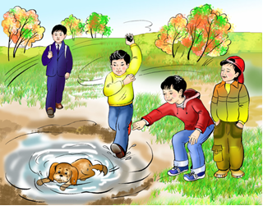

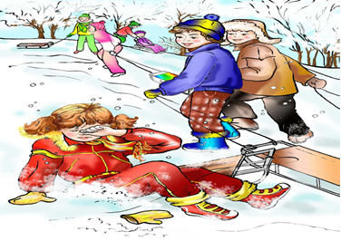 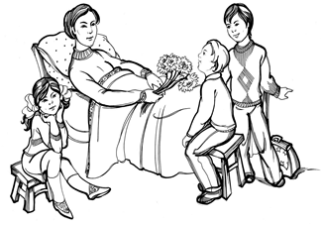

 Рефлексия



**Соңғы тыныштық сәтi.**

Олай болса балалар,

Көзімізді жұмып: өткен тақырыпты музыка әуенімен елестету.

Балалар ,бүгін біз не жайлы әңгімелестік?

**«Аяқталмаған сөйлем» тренингі**

1.Мейірімділік-бұл…

2.Мейірімді сөздер…

3.Мейірімділік сезімі ғана дүниені…

«Мейірімділік гүлін» құрастыру

**Ойын «Мейірімділік жүрегі»**

(Балалар бір-бірлеріне жүрекше беріп, тілектер айтады. Ақырғы бала жүрекше мұғалімге беріп, өз тілегін айтады)

- Күлімдеген- күн мейірімді!

- Кіршіксіз ақ қар мейірімді

- Таза мөлдір су – мейірімді !

- Жылы жүзді ұстазым мейірімді!

- Тату-тәтті Бәрімізіді көтеріп тұрған жер мейірімді!

- Аяулы анам мейірімді!

- Қадірлі әкем мейірімді!

- Әлпештеген әжем мейірімді!

- Еркелеткен достарым мейірімді!

- Егіні мол жер мейірімді!

- Қамқор апам мен ағам мейірімді!

-Балалар кәнекей, қолымызды жоғары көтерейік. Жүрекше жоғары көтеру арқылы біз тілегіміз бір болып, бір тұтас болғанын көріп отырмыз.

Сабағымыздың соңында Сара Алпысқызының ұрпақтарына деген Сара Назарбаева айтқан ғибаратты тілегімен қорытындылайық.  
Қымбатты балалар, мен – Анамын, Әжемін, шөбере сүйдім. Мен еліміздегі барлық баланы өз баламдай жақсы көремін. Сендерді үлкендердің өнегесін ғасырларға жалғайды деп сенемін. Ата - анаңа, айналадағы адамдарға мейрімді бол. Оларды сыйлай біл. Өтірік айтпа. Сонда сенің бойыңда сенімділік, өмір сүруге деген құштарлық, жалын пайда болады. Жүрегіңде өмірге, ата - анаңа ең жақын адамдарға деген бауырмалдық, сүйіспеншілік бүр жарып, махаббатқа, достыққа ұласады. Мен сендерге осындай ізгі тілек тілеймін».

Бүгінгі сабағымыздан алған жақсы қасиеттерді жүрегімізге салып қоялық.

**Үйге тапсырма:** **Сара апаға хат жазу.**

**Сабақ аяқталды. Сау болыңыздар.**

**Қорытындылау**

Оқушылар түрлі-түсті қағаздан гүлдердің күлтесіне мейірімділікке тән қасиеттерді жазып, қиып, жапсырмалайды. 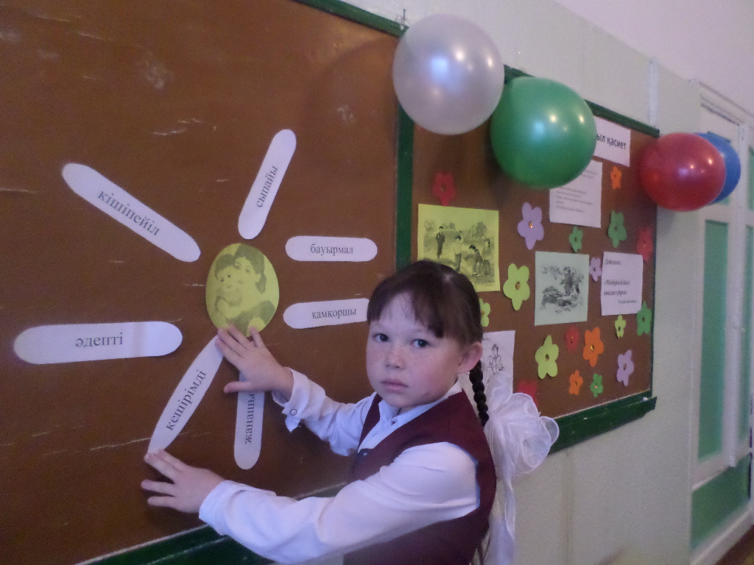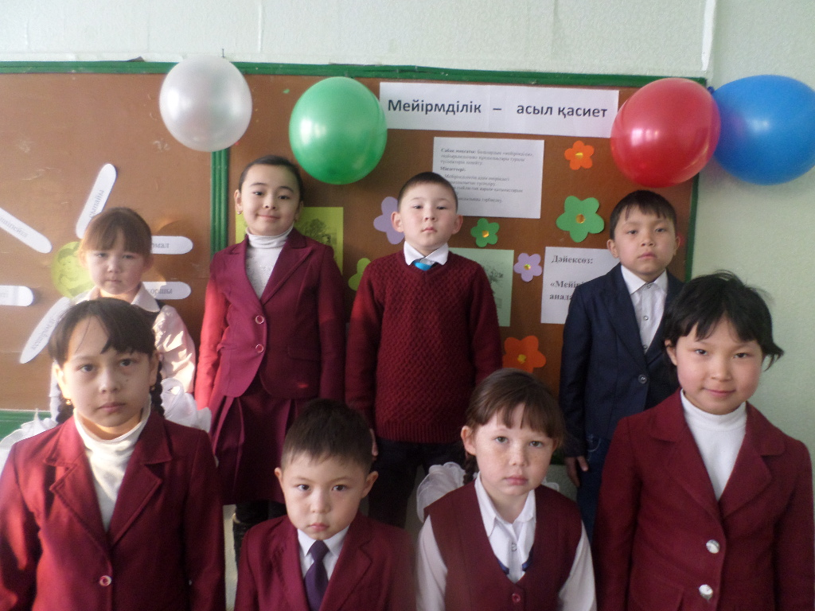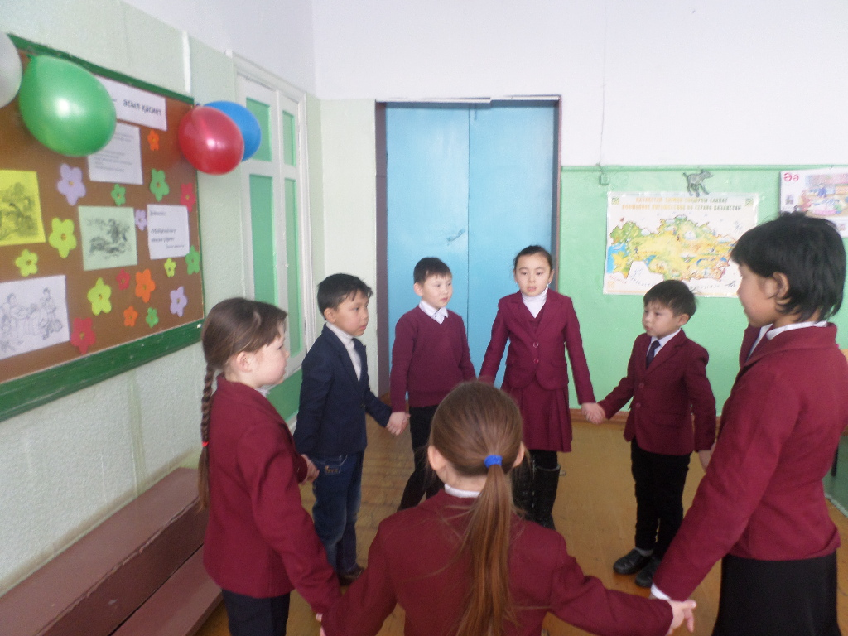

Мейірім төгетін ана»» мектеп кітапханасы көрмесіне **саяхат.**

